Somali | Soomaali

Xaashida macluumaadka ee ku saabsan Ka qeyb-galinta Naafada
Kaqeyb-galinta Naafada – xaashida xaqiiqda ee loogu talagalay qoysaska
Ka qeyb-galinta Naafada (Disability Inclusion) waa hab cusub oo naga caawinaya in la hormariyo taageerada loogu talagalay ardayda naafada ah si markaas aan u dhisno dugsi ay u wada dhan yahiin ardaydayada oo dhan.
Dugsiyada loo dhan yahay waxay leeyihiin natiijooyin wanaagsan marka laga hadlayo xagga waxbarashada, ka qaybgalka iyo samaqabka dhammaan ardayda.
Ka qeyb-galinta Naafada (Disability Inclusion) waxay ka caawin doontaa dugsiyada inay si wanaagsan u fahmaan waxa ardaydeenu u baahan yihiin si looga caawiyo waxbarashada, iyada oo loo marayo:
- qaab cusub oo maalgelin ah oo leh maalgashi dheeri ah
- hab cusub oo ku-salaysan-awooda (strength-based) kaas oo loo yaqaan Profile ka Ka qeyb-galinta Naafada (Disability Inclusion Profile) si uu gacan uga geysto in la aqoonsado baahida ardayga iyo isbadalka loo baahan yahay
- tababaro iyo wacyigelin dheeraad ah oo loogu talagalay macalimiinta iyo shaqaalaha dugsiga oo ku saabsan siyaabaha ugu wanaagsan ee lagu taageeri karo waxbarashada ardayga.

Qaab cusub oo maalgelin ah oo leh maalgashi dheeri ah
Qaabka cusub ee maalgelinta waxa uu bixiyaa maalgelin dheeraad ah oo ay dugsiyadu isticmaali karaan si ay u caawiyaan arday badan oo ay ku jiraan kuwa qaba autism, dhibaatooyinka waxbarashada iyo kuwo kale.
Maalgelintan dheeriga ah waxay siin doontaa taageero dheeraad ah ardayda naafada ah, oo ay ku jiraan ardayda aan xaq u lahayn maalgelinta shakhsi ahaaneed iyada oo loo marayo Barnaamijka Ardayda Naafada ah (Program for Students with Disabilities - PSD) waagii hore.
Dugsiyadu waxay maalgelintan u isticmaali karaan hawlo kala duwan oo ay ka mid yihiin:
- tababar dheeraad ah iyo horumarinta xirfadeed ee macalimiinta iyo shaqaalaha dugsiga
- helitaanka talo khabiir oo ku saabsan naafonimada
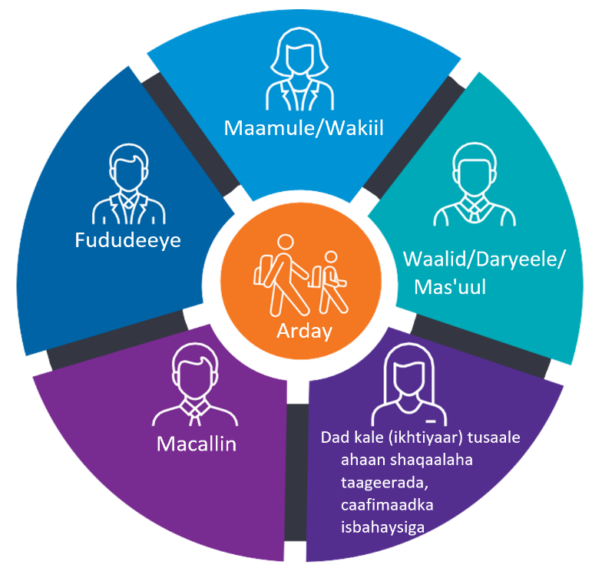
- shaqaaleysiinta macalimiin ama shaqaale kale si ay uga caawiyaan qorshaynta iyo inay dhaliyaan isbeddelo dhinaca ardayda ah
- qalabka iyo agabka lagu taageero waxbarashada.

Profile ka Ka qeyb-galinta Naafada (Disability Inclusion Profile)
Profile ka Ka qeyb-galinta Naafada (Disability Inclusion Profile) ayaa ka caawin doonta dugsiyada inay wax badan ka ogaadaan waxa
uu ku wanaagsan yahay ilmahaaga iyo baahiyahooda. Waxay noo sheegi doontaa qoondaynta maalgelinta shakhsi ahaaneed, gacan ka geysan doontaa in la qorsheeyo waxbarashada ardayga iyo isbeddel kasta oo ardaygu u baahan karo si uu si wanaagsan wax
u barto.
Habka cusub ee Profile ka Kaqeyb-galinta Naafada (Disability Inclusion Profile) ayaa bedeli doona Su'aalaha Baahiyaha Waxbarasho (Educational Needs Questionnaire) ee loo isticmaalay qayb ka mid ah PSD-da hadda jirta.
Marka ay dugsiyadu u gudbaan habka cusub, qoysaska ardayda qaybta ka ah PSD waxaa la waydiin doonaa inay ka soo qaybgalaan kulan lagu dhamaystirayo Profile ka Kaqeyb-galinta Naafada.
Dadka aqoonta u leh ilmahaaga ayaa ka qayb qaadan doona kulanka, kuwaas oo uu weheliyo fududeeye tababaran oo madax banaan kaas oo ka caawin doona dugsiyada iyo qoysaska inay dhamaystiraan profile ka.
Haddii ilmahaagu ka tirsan yahay PSD, dugsigaagu wuu kula shaqayn doonaa si aad u heshid wakhtiga ugu haboon ee aad ku dhameystiri karto profile-kooda.
Profile-ka sidoo kale waxa heli doona arday badan oo baahi sare qaba.

Maalgelinta xilliga kala-guurka
Si looga caawiyo qoysaska in la siiyo hubanti dheeraad ah marka ilmahoodu ka gudbayaan Barnaamijka Ardayda Naafada ah (Program for Students with Disabilities - PSD) una gudbayaan habka cusub, Dowladda Victoria waxay bixinaysaa Maalgelinta Ka qeyb-galinta Naafada ee Xilliga Kala-guurka (Disability Inclusion Transition Funding) ilaa 2024.
Maalgelinta Ka qeyb-galinta Naafada ee Xilliga Kala-guurku waxay xaqiijinaysaa in dugsiyadu helaan isla qiyaastii maalgelineed ee ardayga ama in lagu caawiyo in ardaygu ka gudbo PSD una gudbo Ka qeyb-galinta Naafada.
Macluumaad intaas ka badan iyo sida Maalgelinta Ka qeyb-galinta Naafada ee Xilliga Kala-guurka ay u khusayso xaaladaha ilmahaaga fadlan la xiriir maamulaha dugsigaaga.

Tababar iyo wacyigelin dheeraad ah oo loogu talagalay macalimiinta iyo shaqaalaha dugsiga
Ka qeyb-galinta Naafada waxay siin doontaa macalimiin badan iyo shaqaale taageera inay si wanaagsan u fahmaan naafonimada iyo sida looga jawaab celiyo. Tan waxaa ka mid noqon kara helitaanka:
- xirfadlayaal badan oo dugsiyada helayaan kuwaas oo khabiir ku ah naafada
- tababarid
- waxbarasho xirfadeed
- hagid ku salaysan caddayn iyo agab
- deeqaha waxbarasho.

Macluumaad dheeraad ah
Booqo www.education.vic.gov.au/disabilityinclusion si aad wax badan uga ogaato Kaqeyb-galinta Naafada.
Haddii aad jeclaan lahayd inaad dugsiga kala hadasho baahiyaha ilmahaaga, ama haddii aad u baahan tahay fasiraad ama turjubaan, fadlan la xidhiidh maamulaha dugsigaaga.

